UNIDOCTUM

SISTEMAS DE INFORMAÇÃO

João Pedro Lisboa Vital

**EASYLIZE RENTAL – SISTEMA DE GESTÃO PARA LOCADORAS DE VEÍCULOS**

Teófilo Otoni

2021

UNIDOCTUM

SISTEMAS DE INFORMAÇÃO

João Pedro Lisboa Vital

**EASYLIZE RENTAL – SISTEMA DE GESTÃO PARA LOCADORAS DE VEÍCULOS**

Relatório apresentado como pré-requisito para obtenção de nota da disciplina Engenharia de Software II, sob orientação do Professor Nielson Soares.

Teófilo Otoni

2021

1. **ESCOPO DO PRODUTO**

O sistema de gestão para locadoras de veículos deverá contemplar algumas características que estarão descritas nesta seção. Este software poderá ser usado por várias empresas, e não apenas uma. Este software deverá possuir uma arquitetura Web, sendo assim acessível através de qualquer dispositivo conectado, para tanto, sendo também completamente responsivo, adaptando-se bem a qualquer tamanho e orientação de tela. O software deverá exercer como uma de suas principais funcionalidades permitir que a empresa cliente mantenha um cadastro de toda sua frota de veículos, bem como registros de marcas de veículos, modelos de veículos, usuários, funcionários e clientes. Também deverá logicamente contar com um módulo para registro de aluguéis, sendo possível gerenciá-los da maneira que se desejar podendo excluir, editar, etc. Adicionalmente o sistema deverá ser capaz de registrar referentemente aos aluguéis, quaisquer ocorrências ocorridas nos mesmos, podendo as ocorrências ser organizadas por categorias para fins de filtragem e relatórios. O sistema ainda contará com a opção de gerar relatórios comumente desejáveis por empresas deste ramo, bem como: quantidade de aluguéis em um determinado período de tempo, valor total dos aluguéis em determinado período de tempo, veículos mais locados em um intervalo de tempo, etc.

1. **ESCOPO DO PROJETO**
   1. **Justificativa do projeto**

A dificuldade da gestão, a falta de organização e os conflitos organizacionais em empresas que não possuem sistemas digitalizados é inegável. Para resolver este problema e muitos outros, surgem no mercado softwares de gestão, ERP’s e outros tipos de sistema que ajudam a centralizar as informações e setores das empresas, sendo benéficos para a empresa na redução de erros, riscos nos processos, redução da mão de obra física, entre muitos outros benefícios. Este projeto visa dar origem a um software que seja o ponto de entrada para permitir resolver este problema em muitas empresas, sendo acessível e funcional.

* 1. **Descrição do escopo do projeto**

Este trabalho será realizado por apenas um integrante e terá duração de aproximadamente 3 meses. Para que seja atingido o objetivo do projeto, o desenvolvedor irá aprender novas tecnologias necessárias para a conclusão do mesmo. O trabalho de codificação do software será desenvolvido de acordo com a disponibilidade do tempo do desenvolvedor, uma vez que não é um projeto de foco exclusivo.

1. **ESTIMATIVAS DE CUSTO E ESFORÇO**

Dada a falta de muitas experiências anteriores e métricas que se possam ser analisadas pelo desenvolvedor, custo e esforço do projeto serão estimados empiricamente. O desenvolvedor já realizou anteriormente um trabalho muito semelhante, mas com outro tema, com um período parecido de tempo de entrega e também codificando sozinho, e apesar da complexidade maior das tecnologias que serão aplicadas no projeto atual, o projeto anterior será utilizado também nas definições de custo e esforço do projeto atual. Calculando-se que restam 60 dias em média para o prazo de entrega final do projeto, e que o desenvolvedor poderá empregar em média 4 horas diárias ao desenvolvimento do projeto, obtém-se um esforço de 240 horas que ainda serão empregadas no projeto até sua conclusão. Os custos envolvidos no projeto são apenas do próprio desenvolvedor, pensando no valor gasto com energia para suprir os equipamentos de desenvolvimento do software por 3 meses estima-se algo próximo de R$300,00. Como custo externo inicialmente, apenas a hospedagem do aplicativo em um domínio na Web, custando o plano mais básico, que suprirá a demanda inicial, aproximadamente R$387,00 por ano.

1. **ORÇAMENTO**

Tendo como base as informações anteriormente notadas, segue orçamento referente ao preço final do projeto.

|  |  |  |  |  |
| --- | --- | --- | --- | --- |
| Item | Preço | Quantidade |  | Total |
|  |  |  |  |  |
| Horas  Empregadas |  | 240 |  | - |
| Hospedagem de domínio | R$387,00  / ano | 1 |  | R$387,00 |
| Custos do desenvolvedor | R$300,00 | 1 |  | R$300,00 |
|  |  |  | Total do projeto | R$687,00 |

1. **CRONOGRAMA**

Abaixo o cronograma das atividades inicialmente propostas e que atenderá perfeitamente ao tempo especificado pelo projeto. Para melhor visualização utilizar: [Cronograma](https://1drv.ms/x/s!AkAJO3RFDUtbiPxgUnwJ00SQrADeDw?e=c67zku)

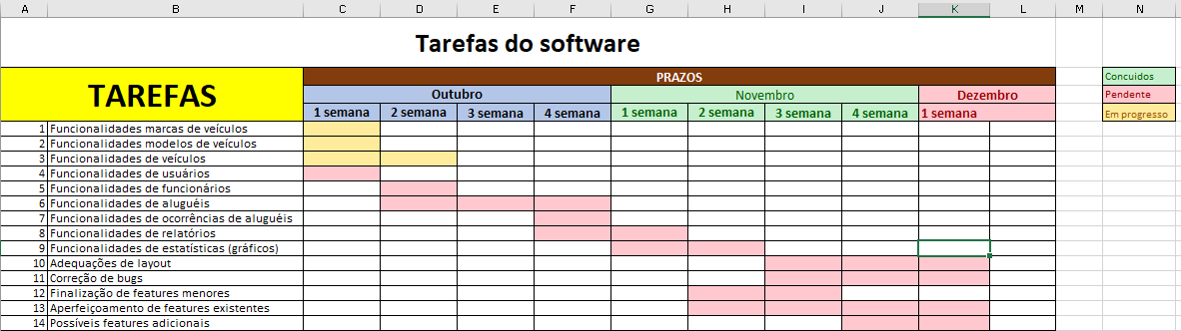

1. **ANÁLISE DE RISCOS**

A seguir serão pontuados alguns riscos que eventualmente atrapalhem a execução do projeto.

* + O projeto será realizado por apenas uma pessoa, ou seja, o andamento do projeto é completamente dependente desta e de sua disponibilidade em desempenhar as ações do projeto.
  + Os requisitos do software aqui descritos, como em qualquer projeto, podem mudar, o que pode acarretar atraso com relação do desenvolvimento.
  + Risco de atraso causado por fatores físicos, ex.: queima de equipamento, perda de dados. Isto visa ser evitado usando software de controle de versionamento de código e backup em nuvem.

1. **MONITORAMENTO E CONTROLE**

No decorrer do projeto será executada a fase de monitoramento e controle, que é fundamental para a conclusão como planejado. Serão avaliados semanalmente o escopo, o prazo, custos, qualidade e riscos do projeto, e de acordo com a resposta, será realizado o controle de qualquer quesito que saia do inicialmente planejado.

1. **VERSÃO PARCIAL DO PRODUTO**

A seguir serão demonstradas capturas de tela representando o estado atual do sistema. Lembrando, como visto no cronograma, as etapas de ajustes de layout ficaram para o final, onde serão realizados os ajustes finos dos aspectos visuais. Como ainda visto no cronograma, estão em andamento as etapas de programação das funcionalidades de marcas de veículos, modelos de veículos e veículos. Sistema de planos de usuário e pagamento seriam implementados futuramente.

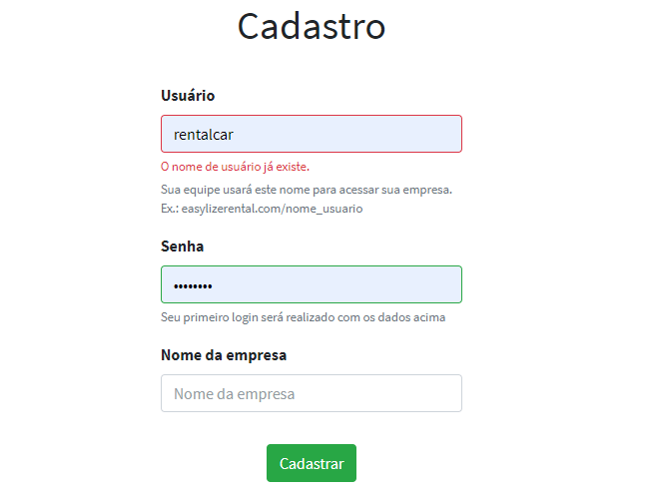

Figura 1 Tela de cadastro no sistema

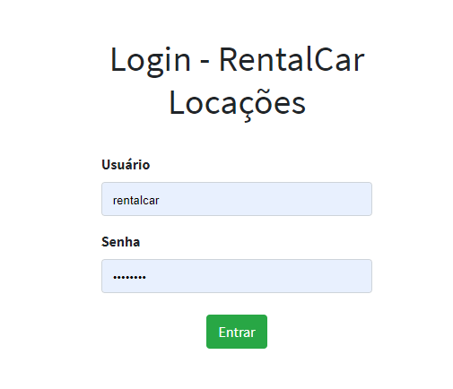

Figura 2 Tela de login

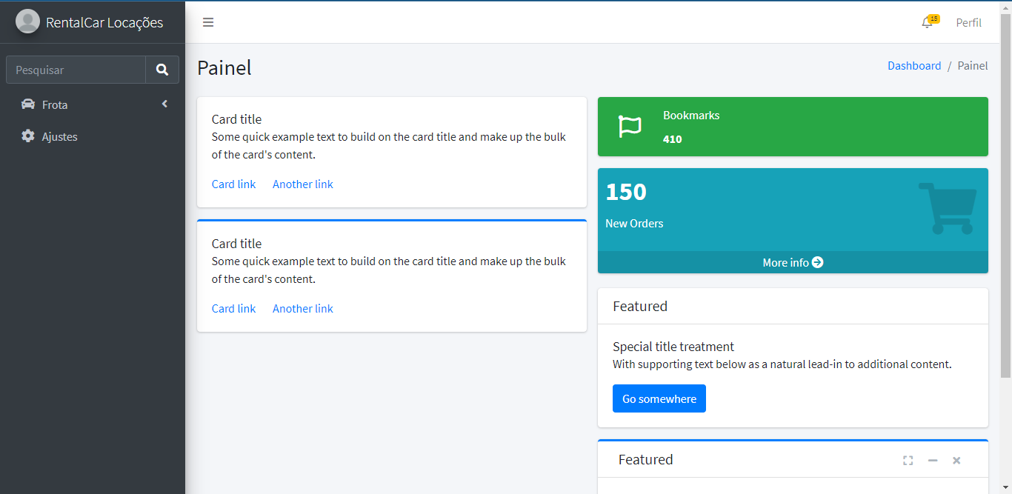

Figura 3 Dashboard da empresa, ainda sem customização

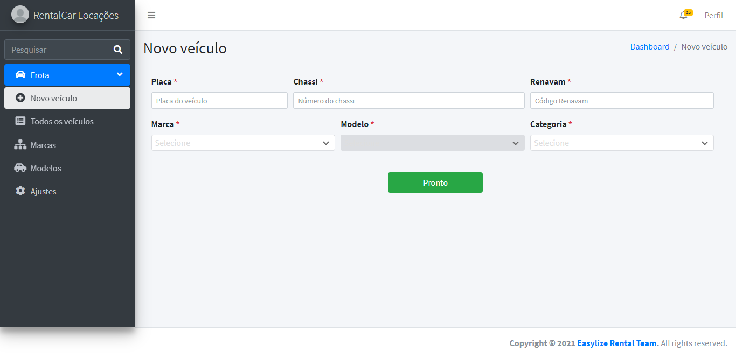

Figura 4 View de inserir um novo veículo na frota

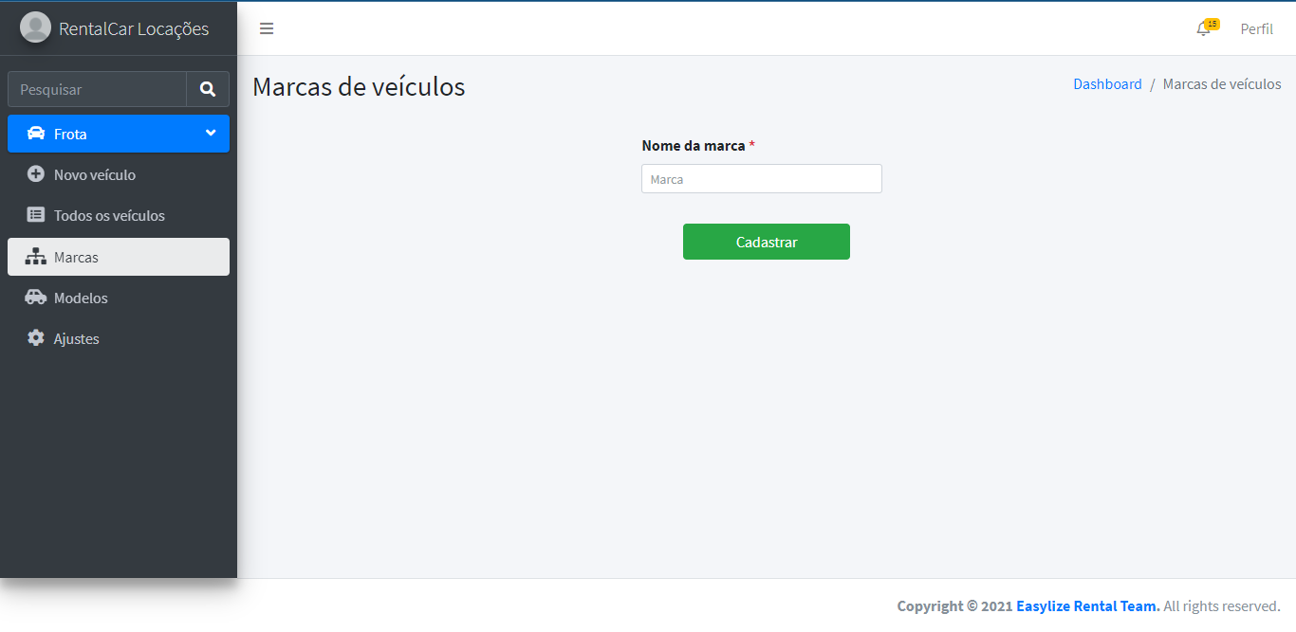

Figura 5 View de inserir uma marca de veículo

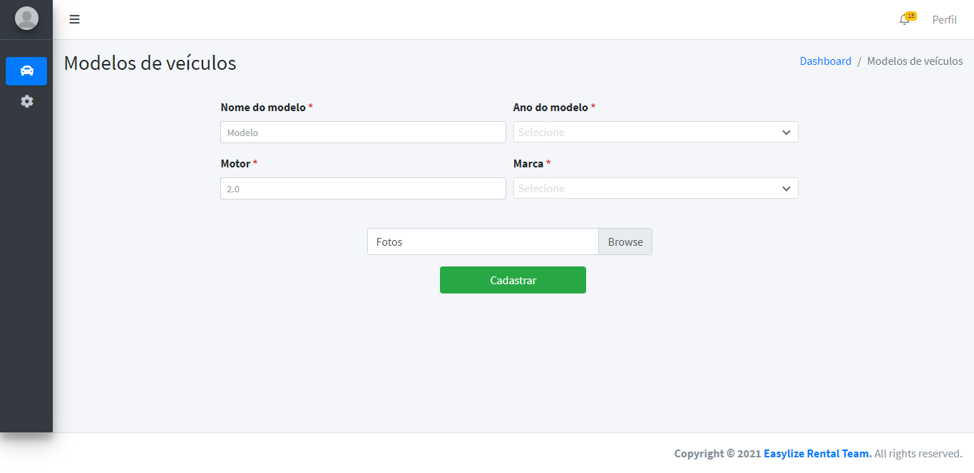

Figura 6 View de inserir modelos de veículos

Muita coisa ainda será alterada, o desenvolvedor por preferência pessoal, primeiramente irá focar nas funcionalidades “core” da aplicação, e posteriormente incrementá-las e também melhorar a sua visualização.